ALLIANCE DES MEGACITIES
Modèle de Plan de Gestion de la Qualité de l’Air
Mars 2023

Table de Matières
Résumé Executif 1
1. Introduction 2
2. Processus de Développement du PGQA 2
2.1. Participation des parties prenantes au processus d’élaboration du PGQA 2
2.2. Réseau de surveillance actuel ou autres sources de données 2
2.3. Développement du PGQA: Etapes Analytiques 2
3. Résume de la Caractérisation de la base de la qualite de l’air 3
3.1. Emissions de Base et Conditions Atmosphériques 3
3.2. Tendances attendues en matiere d’émissions 3
3.3. Qualité de l’air ambient 3
3.4. Effets sanitaires de la qualite de l’air 3
4. Lacunes et Limites 4
4.1. Améliorer les capacites de surveillance de la QA 4
4.2. Améliorer les inventaires des emissions 4
4.3. Améliorer l’acces aux installations de laboratoire 4
4.4. Améliorer la cooperation entre les villes nationales 5
4.5. Renforcer la sensibilisation aux problemes de pollution atmosphérique 5
5. Objectif Géneral du Plan de Gestion de la Qualité de l’Air 5
6. Plan de mise en oeuvre 5
7. Suivi et Evaluation 8
8. Conclusion 9

Résumé Exécutif
Veuillez inclure un résumé des principaux résultats.

- Introduction
Cette section fournit un bref historique de la gestion de la qualité de l’air, des autorités compétentes et de l’impulsion donnée à l’élaboration du plan.
- Processus de Développement du PGQA
Cette section décrit les différents processus qui ont contribué à l’élaboration du PGQA, avec plus de détails dans les sections suivantes.
2.1 Participation des parties prenantes au processus d’élaboration du PGQA
⦁ Cette section résume l’engagement des parties prenantes (tant à l’extérieur qu’au sein du gouvernement) qui a eu lieu dans l’élaboration des normes proposées.
2.2 Réseau de surveillance actuel ou autres sources de données
Cette section traite du réseau de surveillance actuel et des données sur la qualité de l’air, prises en compte lors de la caractérisation de base et de l’élaboration des normes. Les cartes et les statistiques sommaires des moniteurs doivent être inclut ici.
2.3 Développement du PGQA: Etapes Analytiques
Les précédents PGQA ont été élaborés grâce à un processus de collaboration et de consultation avec les parties prenantes de l’industrie et du gouvernement, avec le soutien de l’USEPA. Le processus comprend généralement les étapes énumérées ci-dessous. Les organisations partenaires de la Megacity et les structures d’accueil de la ville doivent fournir les détails pertinents, les analyses entreprises et les collaborateurs inclus dans chaque étape.
- Examen et mise à jour des normes d’émissions et ambiantes.
- Analyse des contributions des sources d’émissions.
- Évaluation des données de suivi de la QA.
- Estimation de la charge sanitaire actuelle et future de la qualité de l’air.
- Établissement des objectifs du plan.
- Élaboration d’un plan de mise en œuvre détaillé. La réalisation des objectifs du plan nécessite un plan de mise en œuvre détaillé- celui-ci est proposé dans la section 6 de ce plan et sera continuellement mis à jour grâce aux engagement des parties prenantes et dans le cadre du suivi et de l’élaboration continus de l’efficacité du plan, qui sont décrits dans la section 6.

- Résumé de la caractérisation de base de la qualité de l’air
La référence de la qualité de l’air reflète toutes les règlementations et politiques en matière de pollution de l’air actuellement en place, ou signés par des lois et ajustés pour refléter une future croissance économique. Les PGQA précédents ont estimé une croissance des émissions au même taux que celle projetée du PIB ou encore celles des secteurs sources. Les discussions avec la structure d’accueil de la ville permettront d’éclairer et d’orienter davantage les hypothèses de croissance projetées.
Dans l’ensemble, la ligne de référence reflète les sources d’émissions actuelles, leurs tendances prévues et la qualité actuelle de l’air. La caractérisation de référence à également des répercussions sur l’état de santé et inclut les capacités gouvernementales en terme de gestion de la qualité de l’air, à l’échelle nationale et locale.
3.1 Emissions de base et conditions atmosphériques
Cette section décrit l’ensemble des sources, y compris les sources ponctuelles (telles que les sites industriels), les sources mobiles (véhicules) et les sources locales, à la fois naturelles (poussières et sel marin) et artificielles (cuisinières et incinération des déchets). Cette section comprendra également des informations concernant les conditions météorologiques pertinentes affectant la qualité de l’air et les caractéristiques démographiques.
3.2 Tendances attendues en matière d’emissions
Cette section détaillera ce que l’on sait de la croissance attendue des émissions. Si les projections des tendances d’emissions ne sont pas disponibles pour la Megacity, les projections peuvent être prévues en utilisant celles des émissions prioritaires, telles que la croissance prévue du parc automobile, du PIB et de la population dans la région métropolitaine.
3.3 Qualité de l’air ambient
Cette section comprend des informations sur la qualité de l’air ambiant et leurs sources de données. Cela inclut toute recherche gouvernementale et universitaire, ainsi que la surveillance au sol.
3.4 Effets sanitaires de la qualité de l’air
L’évaluation de la charge sanitaire actuelle/prévue est une preuve irréfutable qui pourra inspirer l’ action en matière de pollution atmosphérique. L’impact sanitaire de base fait des estimations sur les effets sanitaires de la qualité de l’air et de la charge des particules à la pollution atmosphérique.
Les PGQA précédents ont utilisé l’outil BenMAP-CE pour faire une estimation de la charge sanitaire. Les futurs scénarios de l’impact de la qualité de l’air et de la santé devraient également être inclus dans cette section, si les données et les ressources le permettent.
3.5 Evaluation des capacités.
Cette section comprend une analyse des ressources gouvernementales, universitaires, de recherche et locales disponibles, pour améliorer les efforts de gestion de la qualité de l’air. Le tableau 1 ci-dessous peut être utilisé pour résumer les capacités de chaque élément important du système de gestion de qualité de l’air. Pour ceux énumérée au tableau 1, une évaluation du statut et des éventuelles lacunes en matière de capacités doivent être remplies dans les colonnes correspondantes.
Tableau 1. État des capacités du système de gestion de la qualité de l’air
ELEMENT DU SGQA | Evaluation DU STATUT | LES LACUNES POTENTIELLES EN MATIÈRE DE CAPACITÉ
Lois et règlements | - | -
Inventaire des émissions | - | -
Surveillance de la qualité de l’air ambiant et des sources d’approvisionnement- | - | -
Modélisation de la dispersion/du devenir et du transport de la pollution atmosphérique | - | -
Analyse et interprétation des données | - | -
Participation du public et justice environnementale | - | -
Planification et développement de la stratégie de contrôle | - | -
Conformité et application de la loi | - | -

- Lacunes et Limites
Les prochaines étapes identifiées du PGQA devraient viser à combler les lacunes en matière de systèmes, de capacité et de ressources identifiées lors du processus de rédaction du PMQA, et du partenariat. Cette section devrait énumérer et décrire les principaux domaines dans lesquels les limites peuvent et doivent être abordées afin d’améliorer la capacité à planifier, la mise en œuvre, la surveillance et l’évaluation des performances en matière de réduction des émissions. Les exemples doivent être spécifiques à la Megacity et ciblés. Ils peuvent inclure :
4.1 Améliorer les capacités de surveillance de la QA
4.2 Améliorer les inventaires des émissions
4.3 Améliorer l’accès aux installations de laboratoire
4.4 Améliorer la coopération entre les villes nationales
4.5 Renforcer l’éducation et la sensibilisation aux problèmes de pollution atmosphérique

- Objectif General du Plan de Gestion de la Qualité de l’Air
La pièce maîtresse du PGQA est l’établissement d’un objectif global de qualité de l’air pour la Megacity, par exemple :
« D’ici 2022, la qualité de l’air ambiant en particule est entièrement conforme aux normes nationales de qualité de l’air ambiant, et le niveau de conformité est maintenu au fur et à mesure que la région se développe économiquement. »
Pour atteindre cet objective, la section doit inclure des objectifs réalisables grâce auxquels l’objectif sera atteint. Par exemple:
⦁ Objectif 1 : Les concentrations de polluants atmosphériques sont conformes aux normes de qualité de l’air ambiant en raison des réductions d’émissions prévues
⦁ Objectif 2 : La gouvernance coopérative favorise la mise en œuvre du PGQA
⦁ Objectif 3 : La gestion de la qualité de l’air est soutenue par des systèmes et des outils efficaces
⦁ Objectif 4 : La prise de décisions en matière de qualité de l’air est fondée sur des recherches rigoureuses
⦁ Objectif 5 : Améliorer les connaissances et la compréhension des décideurs, des parties prenantes et du grand public grâce à un plan de sensibilisation et d’information.

- Plan de mise en œuvre
Le plan de mise en œuvre décrit ci-dessous est conçu pour atteindre l’objectif principal du PGQA. La mise en œuvre est détaillée et spécifique, et comprend les éléments fondamentaux de l’exécution, du suivi et de l’évaluation d’un programme – des activités concrètes, des agences responsables, des délais et des indicateurs de rendement pour suivre les progrès dans le temps.
Les objectifs ci-dessous sont des exemples de ce qui pourrait être inclus
TAble 2. Aperçu des mesures à prendre pour atteindre les objectifs du PGQA.
OBJECTIF 1: LES CONCENTRATIONS DE POLLUANTS ATMOSPHÉRIQUES SONT CONFORMES AUX NORMES DE QUALITÉ DE L’AIR AMBIANT EN RAISON DES RÉDUCTIONS D’ÉMISSIONS PRÉVUES
Objectifs | Activités | Responsabilité obligatoire | Responsabilité participative | Délais | IndicatEUrs
Mettre à jour des normes ambiantes | - | - | - | - | -
Réduire les émissions des véhicules personnels | - | - | - | - | -
Réduire la poussière des routes non pavées | - | - | - | - | -
Réduire les émissions provenant de sources industrielles | - | - | - | - | -
Réduire les émissions de brulage à l’air libre | - | - | - | - | -

OBJECTIF 2 : LA GOUVERNANCE COOPÉRATIVE FAVORISE LA MISE EN ŒUVRE DU PGQA
Objectifs | Activités | Responsabilité obligatoire | Responsabilité participative | Délais | IndicatEUrs
Harmoniser les normes nationales et locales d’émissions des véhicules | - | - | - | - | -
Mettre en œuvre et faire respecter les inspections des émissions des véhicules | - | - | - | - | -

OBJECTIF 3 : LA GESTION DE LA QUALITÉ DE L’AIR EST SOUTENUE PAR DES SYSTÈMES ET DES OUTILS EFFICACES
Objectives | Activités | Responsabilité obligatoire |  | Participatory Responsibility | Délais | IndicatEUrs
Recueillir, gérer et diffuser efficacement les données sur les émissions et la qualité de l’air auprès des partenaires | - | - |  | - | - | -
Clarifier les politiques de partage des données et de confidentialité des données | - | - |  | - | - | -
Améliorer les capacités de surveillance | - | - |  | - | - | -
Améliorer les systèmes et les outils « ascendants » (de la source à l’AQ ambiante) | - | - |  | - | - | -
OBJECTIF 4 : LA PRISE DE DÉCISIONS EN MATIÈRE DE QUALITÉ DE L’AIR EST FONDEE PAR DES RECHERCHES RIGOUREUSES
Objectifs | Activités | Responsabilité obligatoire | Responsabilité participative |  | Délais | Indicateurs
Coordonner et harmoniser les recherches sur la qualité de l’air dans le domaine de la santé publique menée par le milieu universitaire | - | - | - |  | - | -
Utiliser les données de surveillance existantes pour identifier les modèles et les tendances qui peuvent contribuer a la mise en œuvre du PGQA | - | - | - |  | - | -
Développer des capacités locales et externes pour effectuer des analyses | - | - | - |  | - | -

OBJECTIF 5 : AMÉLIORER LES CONNAISSANCES ET LA COMPRÉHENSION DES DÉCIDEURS, DES PARTIES PRENANTES ET DU GRAND PUBLIC GRÂCE À UN PLAN D'ÉDUCATION ET DE SENSIBILISATION.
Objectifs | Activités | Responsabilité obligatoire | Responsabilité participative | Délai | Indicateurs
Améliorer la compréhension du grand public | - | - | - | - | -
Informer les décideurs pour qu’ils prennent des mesures sur les activités clés du PGQA et de la prise de décisions en matière de politique de l’air | - | - | - | - | -
Aider les parties prenantes et la communauté réglementée à comprendre et à se conformer aux règlements du PGQA | - | - | - | - | -

- Suivi et Evaluation
Afin d’atteindre les objectifs fixés, la section 7 présente le plan à long terme . Ce plan permettra d’évaluer les progrès accomplis dans la réalisation des objectifs.
La figure 1 ci-dessous présente un résumé du processus continu de gestion de la qualité de l’air envisagé. Les étapes 1 à 3 ont été utilisées pour formuler cette première version du plan.
Les données et les informations disponibles sur la qualité de l'air ont été utilisées pour évaluer la situation actuelle et identifier les principales sources. Ces résultats ont à leur tour été utilisés pour établir l’ordre de priorité des mesures à prendre pour les principales sources industrielles et pour poursuivre les progrès dans la réduction des émissions provenant de sources mobiles (en utilisant à la fois les contrôles des tuyaux d'échappement et la réglementation de la teneur en carburant). Ce plan représente la première étape de l'action (étape 4).

Figure 1. Cycle du processus de gestion de la qualité de l’air
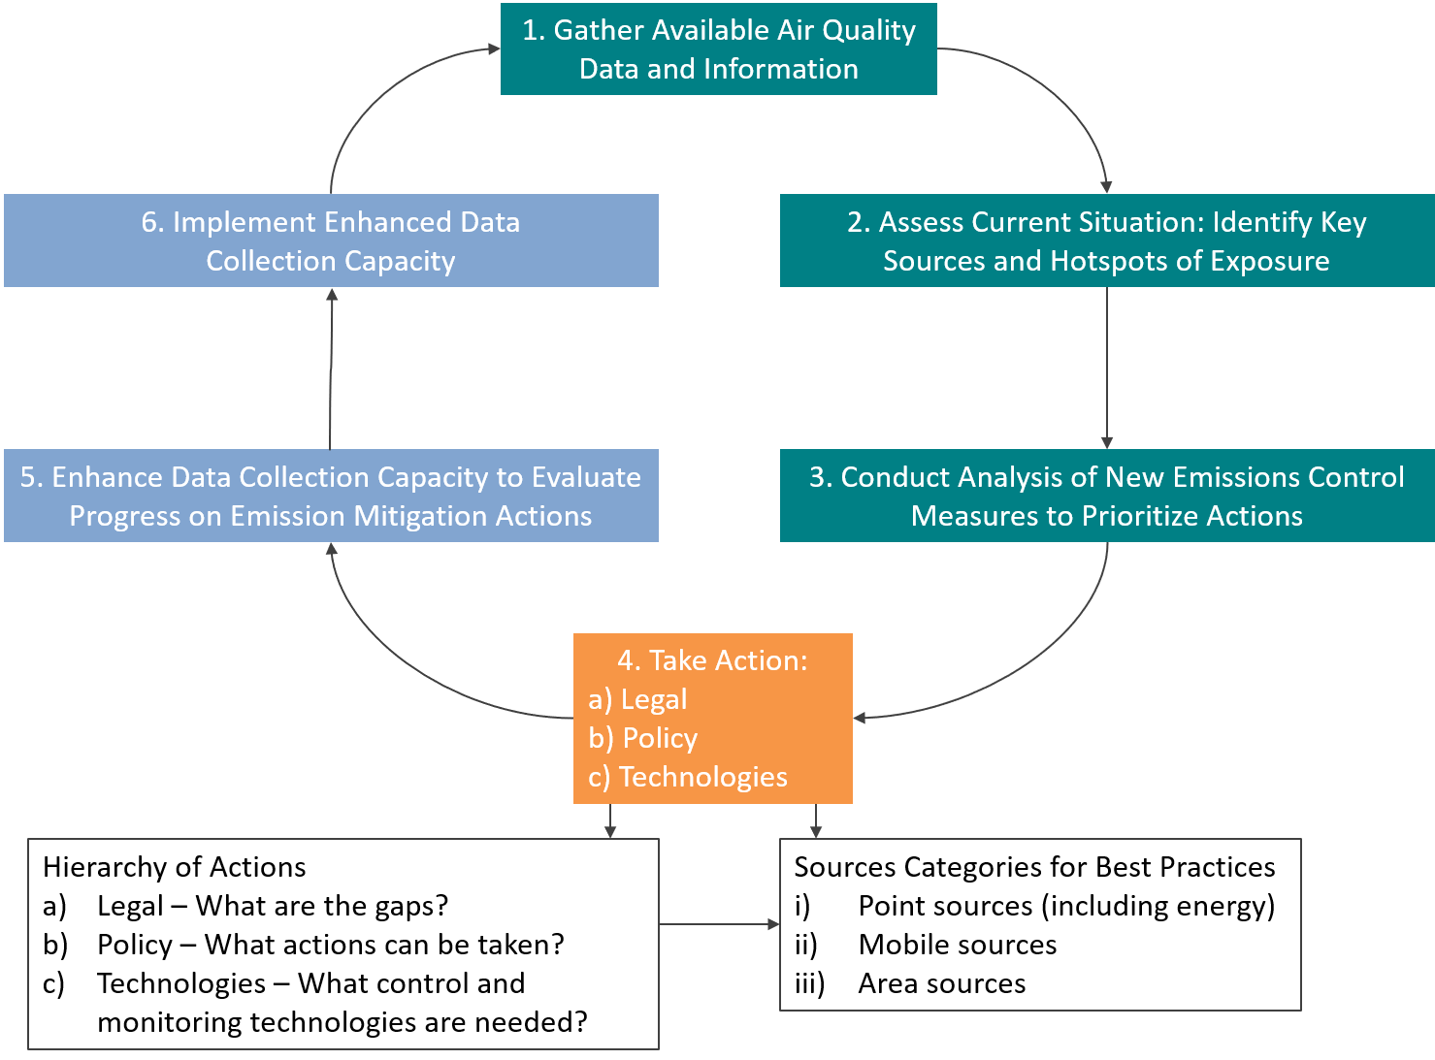

1. Gather Available Air Quality Data and Information- Recueillir les données et les informations disponibles sur la qualité de l'air
2. Assess current situation: Identify key sources and hotspots of exposure- Évaluer la situation actuelle : Identifier les principales sources et les points chauds de l'exposition.
3. Conduct analysis of new emissions control measures to prioritise actions- Effectuer une analyse des nouvelles mesures de contrôle des émissions, afin de prioriser les actions.
4. Take action:
a) Legal
b) Policy
c) Technologies
Prendre des mesures :
a) Juridique
b) Politique
c) Technologies
Hierarchy of actions
- Legal- What are the gaps?
- Policy- What actions can be taken?
- Technologies- What control and monitoring technologies are needed?
Hiérarchie des actions
a) Juridique - Quelles sont les lacunes ?
b) Politique - Quelles actions peuvent être prises ?
c) Technologies - Quelles technologies de contrôle et de surveillance sont nécessaires ?
Sources Categories for Best Practices
- Point sources (including energy)
- Mobile sources
- Area sources
Catégories de sources pour les meilleures pratiques
i) Sources ponctuelles (y compris l'énergie)
ii) Sources mobiles
iii) Sources de surface

5. Enhance Data Collection Capacity to Evaluate Progress on Emission Mitigation Actions - Renforcer la capacité de collecte de données pour évaluer les progrès des actions de réduction des émissions
6. Implement Enhanced Data Collection Capacity- Mettre en œuvre une capacité de collecte de données améliorée

L’évaluation formelle quinquennale comprendra également une mise à jour de la disponibilité du financement pour la mise en œuvre du plan et pour soutenir des changements significatifs dans les taux d’émissions et la transition vers de nouvelles technologies, en particulier pour les sources spécifiques, mais aussi pour le passage de la flotte de sources mobiles à des technologies plus propres et la disponibilité dans les commerces de détail de diesel et d’essence plus propres et à faible teneur en soufre.
- Conclusion
Veuillez inclure les résultats finales et les prochaines étapes du PGQA.

